Отчёт по лабораторной работе №10

Текстовой редактор vi

Чекмарев Александр Дмитриевич | Группа НПИбд-02-23

Содержание

# 1 Цель работы

Познакомиться с операционной системой Linux. Получить практические навыки работы с редактором vi, установленным по умолчанию практически во всех дистрибутивах.

# 2 Задания

1. Ознакомиться с теоретическим материалом.
2. Ознакомиться с редактором vi.
3. Выполнить упражнения, используя команды vi.

# 3 Выполнение лабораторной работы

## 3.1 Задание 1. Создание нового файла с использованием vi

Создадим каталог с именем ~/work/os/lab10.

Рис 1.1.1: создание каталога

Рис 1.1.1: создание каталога

Перейдем во вновь созданный каталог.

Рис 1.1.2: переход в каталог

Рис 1.1.2: переход в каталог

Вызовем vi и создадим файл hello.sh

Рис 1.1.3: вызов vi и создание файла .sh

Рис 1.1.3: вызов vi и создание файла .sh

Нажмем клавишу *i* и введем следующий текст.

HELL=Hello  
function hello {  
 LOCAL HELLO=World  
 echo $HELLO  
}  
echo $HELLO  
hello

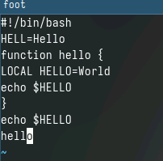

Рис 1.1.4: демонстрация введеннго текста

Нажмем клавишу *Esc* для перехода в командный режим после завершения ввода текста.

Нажмем *:* для перехода в режим последней строки и внизу вашего экрана появится приглашение в виде двоеточия.

Нажмем *w* (записать) и *q* (выйти), а затем нажмите клавишу *Enter* для сохранения текста и завершения работы.

Сделаем файл исполняемым

Рис 1.1.5: делаем файл исполняемым

Рис 1.1.5: делаем файл исполняемым

## 3.2 Задание 2. Редактирование существующего файла

Вызовем vi на редактирование файла

Рис 1.2.1: вызов vi

Рис 1.2.1: вызов vi

Установим курсор в конец слова HELL второй строки.

Рис 1.2.2: установка курсора в конце слова

Рис 1.2.2: установка курсора в конце слова

Перейдем в режим вставки и заменим на HELLO. Нажмем *Esc* для возврата в командный режим.

Рис 1.2.3: Замена слова

Рис 1.2.3: Замена слова

Установим курсор на четвертую строку и сотрем слово LOCAL.

Рис 1.2.4: Стертое слово

Рис 1.2.4: Стертое слово

Перейдем в режим вставки и наберем следующий текст: local, нажмем *Esc* для возврата в командный режим

Рис 1.2.5: Замена слова

Рис 1.2.5: Замена слова

Установим курсор на последней строке файла. Вставим после неё строку, содержащую следующий текст: echo $HELLO.

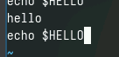

Рис 1.2.6: написание текста

Нажмем *Esc* для перехода в командный режим.  
Удалим последнюю строку.

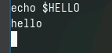

Рис 1.2.7: удаление строки

Введем команду отмены изменений *u* для отмены последней команды.  
Введем символ *:* для перехода в режим последней строки. Запишем произведённые изменения и выйдем из vi.

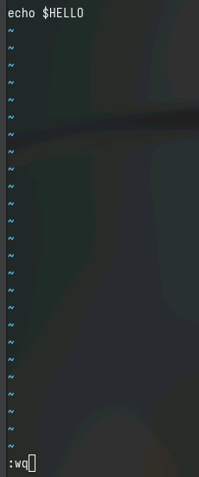

Рис 1.2.8: демонстрация отмены последней команды и сохранения изменений

# 4 Контрольные вопросы

1. Дайте краткую характеристику режимам работы редактора vi.

Командный режим (Command mode): В этом режиме вы можете вводить команды для перемещения по тексту, поиска, удаления, копирования и других операций над текстом.  
Режим ввода (Insert mode): Здесь вы можете вводить текст. Редактор работает как обычный текстовый редактор.  
Режим последней строки (Last line mode): Этот режим используется для выполнения команд, которые начинаются с символа “:”. Например, сохранение файла, выход из редактора и т.д.

1. Как выйти из редактора, не сохраняя произведённые изменения?

В командном режиме наберите :q! и нажмите Enter.

1. Назовите и дайте краткую характеристику командам позиционирования.

Команды позиционирования:

h: Сдвигает курсор влево.  
j: Сдвигает курсор вниз.  
k: Сдвигает курсор вверх.  
l: Сдвигает курсор вправо.

Так же можно воспользоваться стрелками

1. Что для редактора vi является словом?

В vi слово - это последовательность букв, цифр и символа подчёркивания (_), начинающаяся с буквы или символа подчёркивания.

1. Каким образом из любого места редактируемого файла перейти в начало (конец) файла?

Для начала файла: В командном режиме нажмите gg.  
Для конца файла: В командном режиме нажмите G.

1. Назовите и дайте краткую характеристику основным группам команд редактирования.

Вставка и удаление текста.  
Копирование и перемещение текста.  
Поиск и замена.  
Работа с отображением текста (например, скроллинг).

1. Необходимо заполнить строку символами $. Каковы ваши действия?

В командном режиме наберите :$r $.

1. Как отменить некорректное действие, связанное с процессом редактирования?

В командном режиме наберите u для отмены последнего действия.

1. Назовите и дайте характеристику основным группам команд режима последней строки.

Сохранение изменений и выход (:w, :q, :wq).  
Поиск и замена (:s).  
Перемещение по файлу (:n, :1, :$).

1. Как определить, не перемещая курсора, позицию, в которой заканчивается строка?

В командном режиме наберите $.

1. Выполните анализ опций редактора vi (сколько их, как узнать их назначение и т.д.).

Вы можете использовать команду :set для просмотра и установки опций vi.

1. Как определить режим работы редактора vi?

Режим работы указывается в нижней строке редактора. Например, “INSERT” для режима ввода, “COMMAND” для командного режима.

1. Постройте граф взаимосвязи режимов работы редактора vi.

Командный режим -> Режим ввода -> Режим последней строчки

# 5 Выводы

Я познакомился с операционной системой Linux. Получил практические навыки работы с редактором vi, установленным по умолчанию практически во всех дистрибутивах.

# Список литературы